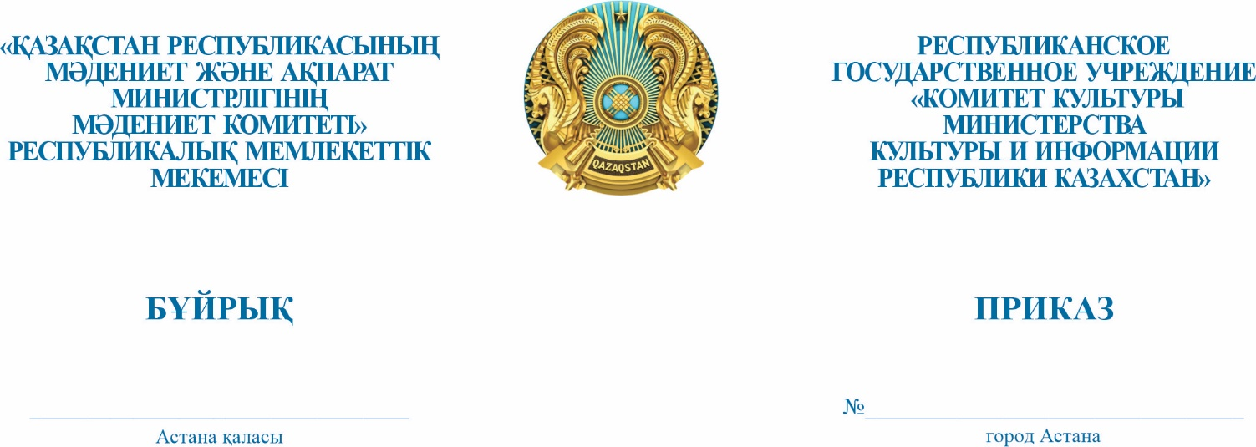

**О проведении** **республиканского**

**творческого конкурса «Ұлттық**

**құндылықтар: салттың сырлы бейнесі»**

**среди профессиональных художников**

В соответствии с подпунктами 9) и 12) статьи 7 Закона Республики Казахстан «О культуре», пунктом 6 Типовых правил проведения республиканских конкурсов и фестивалей, утвержденных приказом Министра культуры Республики Казахстан от 31 марта 2011 года № 56 и подпунктом 11) пункта 14 Положения республиканского государственного учреждения «Комитет культуры Министерства культуры и информации Республики Казахстан», утвержденного приказом Министра культуры и информации Республики Казахстан от 27 сентября 2023 года № 385-НҚ, **ПРИКАЗЫВАЮ:**

1. Провести республиканский творческий конкурс «Ұлттық құндылықтар: салттың сырлы бейнесі» среди профессиональных художников (далее – Конкурс).

2. Утвердить прилагаемые правила проведения Конкурса.

3. Управлению музейного дела и нематериального культурного наследия Комитета культуры Министерства культуры и информации Республики Казахстан обеспечить проведение Конкурса на высоком организационном уровне.

4. Контроль за исполнением настоящего приказа возложить на курирующего заместителя председателя Комитета культуры Министерства культуры и информации Республики Казахстан.

5. Настоящий приказ вступает в силу со дня подписания.

**Председатель К. Сеитова**